МДК.05.02. Технология контроля соответствия и надёжности
устройств и функциональных блоков
мехатронных и автоматических устройств , и систем управления.

05.02.14/01
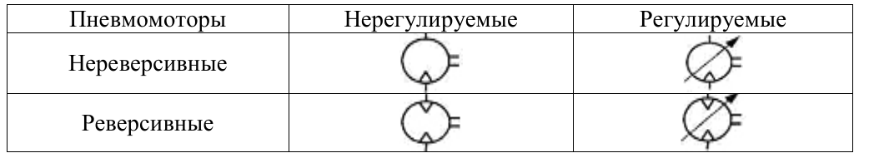
- Надежность реверсивных или нереверсивных выше?
2) КПД у электродвигателей выше или у пневмомоторов?
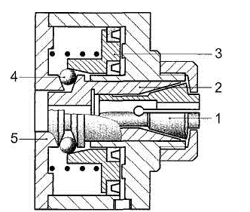
– Пневматический цанговый зажим:

3) Зажимы обеспечивают соединение между шлангами?
4) Существуют тройники? На три линии?
5) Зажим возможен при наличи давления?
6) Снять зажим можно при при наличии давления?

05.02.14/01

- Для чего нужны захваты?
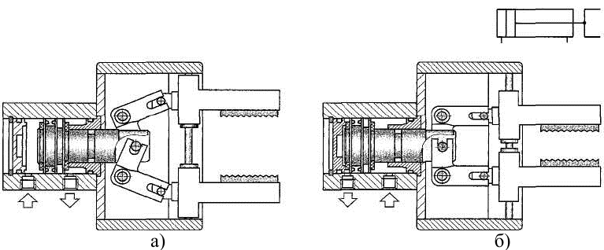
- Величина пневмоцелиндра прямопропорциональна величине захвата?
Пневматический захват с параллельным движением пальцев
9) чем отличается от присоски?
10) можно соединить захват и присоску?
11) когда присоска не действенна?
12) когда захват не эффективен?
13) если меньше размер величины присоски?
14) если размер больше присоски?
15) неровность поверности вадна для присоски?
16) как влияют размер и рифленость для захвата?
17) почему используют несколько присосок?
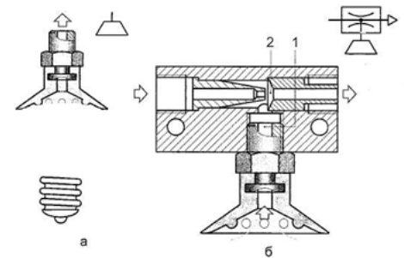
19) почему используют несколько захватов?

20) сила зазвата может быть регулируема?
21) зачем реугилировать присоску?
23) от скорости присасывания зависит качество контака?

а) с присоской; б) с эжектирующим устройством

24) для чего нужно эжектирующее устройство?

